1.Описание компетенции.

1.1.Актуальность компетенции.

Обувные мастерские по ремонту обуви относятся к категории бытовых услуг, которые максимально стабильны в плане защищенности в условиях кризиса.
Ухудшение экономической ситуации позволяет получить дополнительную прибыль в силу минимизации затрат населения на приобретение новой обуви и роста спроса на проведение ремонтных работ.

1.2.Профессии, по которым участники смогут трудоустроиться после получения данной компетенции.

Профессия «Обувщик по ремонту обуви» востребована на рынке труда, поэтому выпускники, показывающие хорошие результаты в теоретическом и практическом обучении, как правило, трудоустраиваются по специальности или открывают собственные ремонтные мастерские.

Наименование потенциального работодателя, работодателя-партнера. | Контакты
«Московская фабрика ортопедической обуви» филиал ФГУП «МосковскоеПрОП» Минтруда России | г. Москва, ул. Электрозаводская, д. 46  E-mail: info@mfoo.ru  Тел.: +7 (495) 963-57-18
ЗАО МОФ «Парижская коммуна» | г. Москва, Кожевническая ул., 7, стр. 1  Тел.: +7 (495) 235-18-96
ООО «Ральф Рингер Ритейл» | г. Москва, Открытое ш., д.18, стр.1  Тел.: 8 (495) 777-48-48 доб. 1646  E-mail: shirobokova@ralf.ru;

1.3. Ссылка на образовательный и/или профессиональный стандарт. (конкретные стандарты)

Школьники | Студенты | Специалисты
ФГОС основного общего образования (утв. приказом Министерства образования и науки РФ от 17 декабря 2010 г. N 1897) | ФГОС СПО 262005.01 Обувщик (широкого профиля) | ЕТКС, выпуск 48 от 13 марта 1986 года N 88/5-131 Обувщик (широкого профиля)

1.4. Требования к квалификации.

Школьники | Студенты | Специалисты
Должен знать:  - основы ремонта обуви;  - основы работы с хим. материалами;  - основы метода крепления деталей низа;  - правила эксплуатации оборудования;  - способы и приемы безопасного выполнения работ;  Должен уметь:  - подготавливать обувь к ремонту;  - заделывать дефекты обуви;  - производить обтяжку каблука, подгонку ляписа каблука к пяточной части обуви, и др.;  - проводить отделку обуви.  Должен иметь навыки:  - подготовки, уборки рабочего места, подготовки к работе, безопасной эксплуатации технологического оборудования. | Должен знать:  - технологию ремонта обуви;  - свойства и качество применяемых материалов;  - рациональные приемы разборки обуви;  - методы крепления низа;  - конструкцию и назначение деталей обуви;  - устройство и правила эксплуатации оборудования;  - основные требования, предъявляемые к качеству обработки изделий;  - способы и приемы безопасного выполнения работ;  Должен уметь:  - осуществлять ремонт всех видов обуви (мужской .женской , детской);  - подготавливать обувь к ремонту: удаляет подметочную часть подошвы, срезает ее по линии пучков, утоняет края оставшейся части подошвы;  - производить разборку верха и низа обуви без разрыва и порчи деталей;  - подготавливать низ обуви и прикреплять новые подметки, каблуки и набойки;  -прикреплять старые подошвы;  - осуществлять ремонт подкладки,  выполнять правила и нормы охраны труда и техники безопасности.  Должен иметь навыки:  - подготовки, уборки рабочего места, подготовки к работе, безопасной эксплуатации технологического оборудования. | Должен знать:  - методы определения качества сырья и материалов, применяемых на производстве.  - технологию инормативы операций по ремонту обуви.  - оборудование и инструменты, применяемые при ремонте обуви.  - правила и нормы охраны труда, техники безопасности, противопожарной безопасности, производственной санитарии и гигиены.  Должен уметь:  - осуществлять ремонт всех видов обуви (мужской и женской модельной валяной, фетровой, резиновой, сапог);  - подготавливать обувь к ремонту: удаляет подметочную часть подошвы, срезает ее по линии пучков, утоняет края оставшейся части подошвы;  - производить разборку верха и низа обуви без разрыва и порчи деталей;  - производить удаление с каблуков металлических косяков, снятие и удаление изношенных подметок, каблуков, подошв, простилок, теленок на станке или вручную без повреждения деталей;  - подготавливать низ обуви и прикреплять новые подметки, каблуки и набойки;  - производить обтяжку каблука, подгонку ляписа каблука к пяточной части обуви, отделку обуви и др.;  -прикреплять старые подошвы;  - осуществлять ремонт подкладки, пристраивание распоротых участков деталей верха обуви, пристраивание замка молнии;  - осуществлять полную перетяжку обуви с заменой задников и низа обуви;  - следить за соблюдением чистоты на рабочем месте, гигиены и санитарии.  - выполнять правила и нормы охраны труда и техники безопасности.  Должен иметь навыки:  - подготовки, уборки рабочего места, подготовки к работе, безопасной эксплуатации технологического оборудования.

2.Конкурсное задание.

2.1. Краткое описание задания.

Школьники: в ходе выполнения конкурсного задания изготовить декоративное украшение ( многослойный бант) и заменить верхний материал вкладной стельки с одновременной обтяжкой.
Студенты: в ходе выполнения конкурсного задания выполнить укорачивание голенищ в женских сапогах и заменить набойки каблука в ремонтируемой обуви.
Специалисты: в ходе выполнения конкурсного задания необходимо выполнить укорачивание голенищ в женских сапогах и заменить набойки каблука в ремонтируемой обуви.

2.2. Структура и подробное описание конкурсного задания.

Наименование категории участника | Наименование и описание модуля | Время проведения модуля | Результат
Школьник | Модуль 1  Изготовление декоративного украшения (многослойный бант). | 2 час | Должен быть изготовлен бант в соответствии с заменяемым образцом.
 | Модуль2  Замена верхнего материала вкладной стельки с одновременной обтяжкой. | 2 час | Должна быть выполнена обтяжка вкладной стельки с заменой материала..
Общее время выполнения конкурсного задания: 4 часа
Студент | Модуль1  Укорачивание голенищ в женских сапогах с застежкой «молния» | 3 часа | Голенища женских сапог должны быть укорочены в соответствии с требованиями.
 | Модуль2  Замена набойки каблука в ремонтируемой обуви. | 1 час30 | Должна быть установлена новая набойка на каблук в ремонтируемой обуви.
Общее время выполнения конкурсного задания: 4часа 30 минут.
Специалист | Модуль1  Укорачивание голенищ в женских сапогах с застежкой «молния» | 3 часа. | Голенища женских сапог должны быть укорочены в соответствии с требованиями
 | Модуль2  Замена набойки каблука в ремонтируемой обуви. | 1 час30мин | Должна быть установлена новая набойка на каблук в ремонтируемой обуви
Общее время выполнения конкурсного задания: 4часа 30 минут

2.3.Последовательность выполнения задания.

Для школьников:

Модуль 1.
Изготовление декоративного украшения (многослойный бант).

№ | Наименование  операции | Инструкционные указания,  порядок выполнения операции
1 | Изготовление шаблонов по заданным размерам | Размер нижней детали 6х8 см; размер верхней детали 4.5 х 5.5см.  ширина бантодержателя -5 , диаметр кружка –  украшение «колокольчик» 3 см
2 | Раскрой деталей банта по заданным трафаретам | -Бант состоит из двух деталей бантодержателя и украшения для бантодержателя « колокольчики»  -Размер нижней детали 6х8 см; размер верхней детали 4.5 х 5.5см.  ширина бантодержателя -0.5см,  диаметр кружка –  украшение «колокольчик» 3 см | 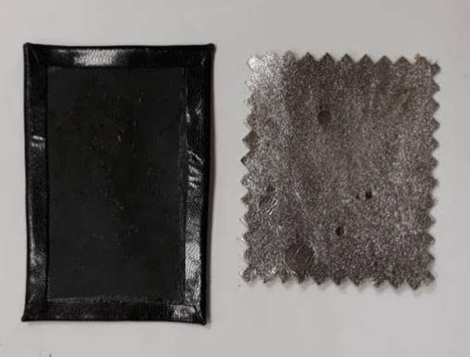
3 | Намазка краев нижней детали под загибку. | Намазка по контуру на 0.5см
4 | Сушка клеевой пленки 5 мин.
5 | Ручная загибка краев детали. | Загибка краев нижней детали на 0.5 см. по периметру всей детали. | 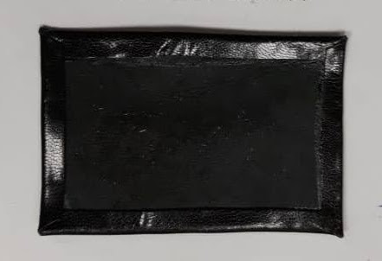
6 | Обработка верхней детали банта. | Деталь обрезают по всему периметру ножницами «зигзаг» | 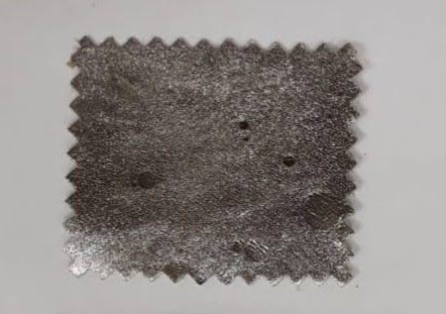
7 | Украшение верхней детали. | С помощью пробойников любой конфигурации выполнятся произвольный рисунок.
8 | Формирование банта. | -Нижнюю и верхнюю деталь банта складывают по центру и фиксируют.  -Бантодержатель складывают пополам изатягивают петлей..  - Расположение верхней части банта по отношению к нижней должно быть симметрично относительно центра. | 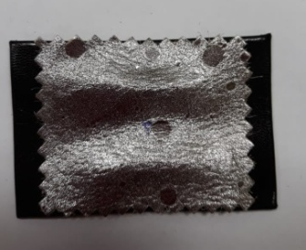  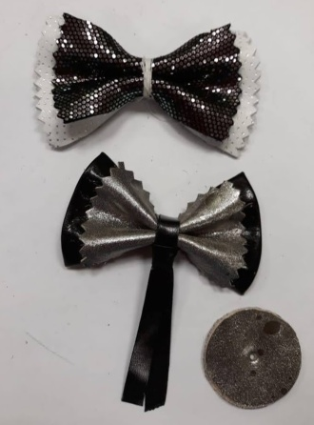
9 | Изготовление украшения для бантодержателя  ( колокольчик). | -Для продергивания концов бантодержателя в середине заготовки колокольчика пробивается отверстие с помощью пробойника.  - Продернуть концы бантодержателя и зафиксировать узелком. От конца бантодержателя до узелка расстояние 3см  - Излишки концов бантодержателя обрезать до узелка.  - Намазать колокольчик с бахтармяной стороны крест накрест через центр. Соединить к центру четыре точки. | 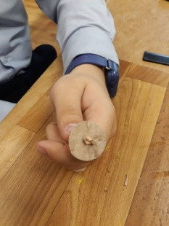  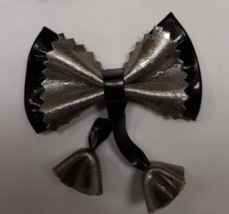
10 | Проверка качества работы. | Удалить излишки клея.
11 | Прикрепление банта к обуви.

Модуль 2.
Замена верхнего материала вкладной стельки с одновременной обтяжкой.

1. Удаление верхнего материала на ремонтируемой вкладной стельке.
2. Зачистка поверхности вкладной стельки.
3. Раскрой верхнего материала вкладной стельки
с припуском для обтяжки 10 мм.
4. Нанесение клея на лицевую часть вкладной стельки .
5. Нанесение клея на обтяжную стельку по всему контуру.
5. Сушка клеевой пленки5 минут.
6. Склеивание вкладной и обтяжной стельки.
7. Намазка затяжной кромки стельки.
8. Сушка клеевой пленки 5 минут
9. Обтяжка вкладной стельки с одновременным околачиванием.
7. Чистка от загрязнений.
8. Проверка качества выполненной работы.

Для студентов:

Модуль 1.

Укорачивание голенищ в женских сапогах с застежкой « молния»

№ | Наименование  операции | Инструкционные указания,  порядок выполнения операции
1 | Чертежка линии обрезки. | От верхнего канта откладывается нужная величина и выполняется чертежка линия отреза и загибки (4-6мм)
2 | Отпарывание подкладки и застежки «молнии». | Удаляем ниточные крепители по верхнему канту голенища и по линии застежки «молния», ниже начерченной линии обреза на 5 см.  После отклеиваем подкладку.
3 | Обрезание деталей верха голенища с припуском под загибку. | Производится обрезание деталей верха голенища с припуском под загибку. Детали подкладки и застежки «молния» не обрезаются
4 | Отпарывание штаферки от подкладки. | Ниточные крепители удаляют от штаферки, не допускается травмированные штаферки.
5 | Спускание верхнего канта голенища под загибку. | Спуск деталей производят с бахтармяной стороны на расстояние (8-12мм)
6 | Нанесение клея по верхнему канту, под загибку. | На бахтармяную сторону голенища наносится клеевая пленка тонким ровным слоем, без пропусков и сгустков, на растоянии 14 мм. И сушат при температуре окружающей среды в течении 5-10 мнут
7 | Загибка верхнего канта голенищ. | Детали верха голенища загибают на изнаночную сторону на расстоянии 4-6 мм.ширина загнутого края должна быть одинакова по всей длине детали, толщина должна соответствовать толщине детали. Загнутый край околачивается
8 | Обрезание подкладки, клапана и застежки «молния» на требуемую длину. | Подкладку и клапан под застежку «молния» обрезают на 5 мм ниже верхнего канта, застежку «молния» с учетом припуска на загибку + 10мм.
9 | Намазка клеем подкладки и штаферки, сушка. | На бахтармяную сторону штаферки по периметру и на лицевую сторону подкладки на расстоянии 10мм. наносится клеевая пленка тонким ровным слоем, без пропусков и сгустков. И сушат при температуре окружающей среды в течении 5-10 мнут
10 | Приклеивание штаферки к подкладке. | Штаферку накладывают бахтармяной стороной на лицевую сторону подкладки таким образом, чтобы верхний край штаферки выступали на 2-3 мм выше деталей верха (припуск на обрезание)
11 | Пристрачивание штаферки к подкладке. | По нижнему краю штаферку пристрачивают 1 строчкой к подкладке. Строчка должна быть ровной на всем протяжении, без пропусков стежков, расстояние строчки от края 1.2-1.5 мм. начало и конец строчки закрепляются 2-3 стежками. Лишняя длинна штаферки при необходимости срезается.
12 | Намазка клеем верха, подкладки, клапана и застежки «молнии», сушка. | На бахтармяную сторону верха и подкладки по периметру на ширину 14мм наносят клеевую пленку, также на тесьму застежки молния и клапана для застежки «молния» подлежащие вклеиванию наносится клеевая пленка тонким ровным слоем, без пропусков и сгустков. И сушат при температуре окружающей среды в течении 5-10 мнут
13 | Загибка концов застежки «молнии», склеивание деталей верха и подкладки с одновременным приклеивание застежки «молнии» и клапана. | Верхние концы молнии загибаются и наклеиваются на детали верха, Затем приклеивается подкладка.
14 | Сострачивание деталей верха и подкладки по линии застежки «молнии». | Восстановление строчек на молнии, строчка должна проходить по старым проколам, Строчка должна быть ровной на всем протяжении, без пропусков стежков, расстояние строчки от края 1.2-1.5 мм. начало и конец строчки закрепляются 2-3 стежками.
15 | Строчка канта. | Верхний кант голенища сострачивается однорядной строчкой. Строчка должна быть ровной на всем протяжении, без пропусков стежков, расстояние строчки от края 1.2-1.5 мм. начало и конец строчки закрепляются 2-3 стежками.
16 | Обрезание излишек подкладки. | Выступающие края кожаной подкладки срезают. Не допускается травмирование лицевого слоя верха и подкладки.
17 | Чистка обуви, проверка качества. | Готовую обувь очищают от пыли, проверяют качество выполненной работы.

Замена набойки каблука в ремонтируемой обуви.

- Удаление с каблука изношенной набойки.
- Взъерошивание поверхности каблука.
- Удаление пыли.
- Выкраивание набойки.
- Взъерошивание набойки с неходовой стороны.
- Обезжиривание склеиваемых поверхностей.
- Нанесение клея на основание каблука и набойку.
- Сушка клеевой пленки.
- Второе нанесение клея на основание каблука и набойку.
- Сушка клеевой пленки.
- Активация клеевой пленки,
- Прикрепление набойки на каблук.
- Обработка боковой поверхности набойки.
- Отделка отремонтированной обуви.
- Проверка качества выполненной работы.

Для специалистов:

Модуль 1.
Укорачивание голенищ в женских сапогах с застежкой « молния».

№ | Наименование  операции | Инструкционные указания,  порядок выполнения операции
1 | Чертежка линии обрезки. | От верхнего канта откладывается нужная величина и выполняется чертежка линия отреза и загибки (4-6мм)
2 | Отпарывание подкладки и застежки «молнии». | Удаляем ниточные крепители по верхнему канту голенища и по линии застежки «молния», ниже начерченной линии обреза на 5 см.  После отклеиваем подкладку.
3 | Обрезание деталей верха голенища с припуском под загибку. | Производится обрезание деталей верха голенища с припуском под загибку. Детали подкладки и застежки «молния» не обрезаются
4 | Отпарывание штаферки от подкладки. | Ниточные крепители удаляют от штаферки, не допускается травмированные штаферки.
5 | Спускание верхнего канта голенища под загибку. | Спуск деталей производят с бахтармяной стороны на расстояние (8-12мм)
6 | Нанесение клея по верхнему канту, под загибку. | На бахтармяную сторону голенища наносится клеевая пленка тонким ровным слоем, без пропусков и сгустков, на растоянии 14 мм. И сушат при температуре окружающей среды в течении 5-10 мнут
7 | Загибка верхнего канта голенищ. | Детали верха голенища загибают на изнаночную сторону на расстоянии 4-6 мм.ширина загнутого края должна быть одинакова по всей длине детали, толщина должна соответствовать толщине детали. Загнутый край околачивается
8 | Обрезание подкладки, клапана и застежки «молния» на требуемую длину. | Подкладку и клапан под застежку «молния» обрезают на 5 мм ниже верхнего канта, застежку «молния» с учетом припуска на загибку + 10мм.
9 | Намазка клеем подкладки и штаферки, сушка. | На бахтармяную сторону штаферки по периметру и на лицевую сторону подкладки на расстоянии 10мм. наносится клеевая пленка тонким ровным слоем, без пропусков и сгустков. И сушат при температуре окружающей среды в течении 5-10 мнут
10 | Приклеивание штаферки к подкладке. | Штаферку накладывают бахтармяной стороной на лицевую сторону подкладки таким образом, чтобы верхний край штаферки выступали на 2-3 мм выше деталей верха (припуск на обрезание)
11 | Пристрачивание штаферки к подкладке. | По нижнему краю штаферку пристрачивают 1 строчкой к подкладке. Строчка должна быть ровной на всем протяжении, без пропусков стежков, расстояние строчки от края 1.2-1.5 мм. начало и конец строчки закрепляются 2-3 стежками. Лишняя длинна штаферки при необходимости срезается.
12 | Намазка клеем верха, подкладки, клапана и застежки «молнии», сушка. | На бахтармяную сторону верха и подкладки по периметру на ширину 14мм наносят клеевую пленку, также на тесьму застежки молния и клапана для застежки «молния» подлежащие вклеиванию наносится клеевая пленка тонким ровным слоем, без пропусков и сгустков. И сушат при температуре окружающей среды в течении 5-10 мнут
13 | Загибка концов застежки «молнии», склеивание деталей верха и подкладки с одновременным приклеивание застежки «молнии» и клапана. | Верхние концы молнии загибаются и наклеиваются на детали верха, Затем приклеивается подкладка.
14 | Сострачивание деталей верха и подкладки по линии застежки «молнии». | Восстановление строчек на молнии, строчка должна проходить по старым проколам, Строчка должна быть ровной на всем протяжении, без пропусков стежков, расстояние строчки от края 1.2-1.5 мм. начало и конец строчки закрепляются 2-3 стежками.
15 | Строчка канта. | Верхний кант голенища сострачивается однорядной строчкой. Строчка должна быть ровной на всем протяжении, без пропусков стежков, расстояние строчки от края 1.2-1.5 мм. начало и конец строчки закрепляются 2-3 стежками.
16 | Обрезание излишек подкладки. | Выступающие края кожаной подкладки срезают. Не допускается травмирование лицевого слоя верха и подкладки.
17 | Чистка обуви, проверка качества. | Готовую обувь очищают от пыли, проверяют качество выполненной работы.

Модуль 2.
Замена набойки каблука в ремонтируемой обуви.

1. Удаление с каблука изношенной набойки.
2. Взъерошивание поверхности каблука.
3. Удаление пыли.
4. Выкраивание набойки.
5. Взъерошивание набойки с неходовой стороны.
6. Обезжиривание склеиваемых поверхностей.
7. Нанесение клея на основание каблука и набойку.
8. Сушка клеевой пленки.
9. Второе нанесение клея на основание каблука и набойку.
10. Сушка клеевой пленки.
11. Активация клеевой пленки,
12. Прикрепление набойки на каблук.
13. Обработка боковой поверхности набойки.
14. Отделка отремонтированной обуви.
15. Проверка качества выполненной работы.

2.4. 30% изменение конкурсного задания.

Изменения в конкурсное задание обязательно вносятся коллективом экспертов за день до проведения соревнований. Коррективы могут затронуть, как выполнение конкретного модуля, так и конкурсного задания в целом.

Допустимые изменения:
- изменение задания модуля 1 для школьников;
- изменение времени сушки клеевой пленки;
- изменение технологического процесса укорачивание голенищ ( со штаферкой)
( студенты, специалисты)
- изменение времени термоактивации клеевой пленки.

Не допустимые изменения:
- перечень оборудования;
- перечень инструментов;
- перечень расходных материалов;
- изменение времени выполнения конкурсного задания.

Любое изменение в конкурсном задании оформляется протоколом с предварительным обсуждением группой экспертов.

2.5. Критерии оценки выполнения задания.

Школьники.

Наименование модуля | Задание | Максимальный балл
Изготовление декоративного украшения( многослойный бант). | Изготовить декоративное украшение  ( многослойный бант )  . | 60
Замена верхнего материала вкладной стельки с одновременной обтяжкой. | Заменить верхний материал вкладной стельки и одновременно обтянуть ее по зятяжной кромке. | 40
ИТОГО |  | 100

Модуль 1.

Изготовление декоративного украшения ( многослойный бант)

Задание | № | Наименование критерия | Максимальные баллы | Объективная оценка (баллы) | Субъективная оценка (баллы)*
Изготовить декоративное украшение  (многослойный бант) |  | Соблюдение правил конкурса | 3 | 3
 |  | Использование выделенного времени | 4 | 4
 |  | Соблюдение размеров выкроенных деталей. | 4 | 4
 |  | Качество загибки банта ( одинаковое расстояние всех сторон) | 5 | 5
 |  | Качество обрезки второй детали | 3 | 3
 |  | Оценка симметричности наложения верхней части банта на нижнюю. | 4 | 4
 |  | Оценка дизайна перфорации верхней детали. | 5 | 3 | 2
 |  | Оценка соотношения длины бантодержателя по отношению к обуви. | 4 | 4
 |  | Соблюдение одинаковой длины двух частей бантодножателя до украшения. | 4 | 4
 |  | Соответствие цветовой гаммы готового банта к цвету обуви. | 4 | 4
 |  | Технологические требования к выполняемой работе | 5 | 5
 |  | Чистота и аккуратность во время выполнения работы и по завершению работы | 5 | 3 | 2
 |  | Соблюдение техники безопасности, и безопасных приемов работы. | 5 | 5
 |  | Эстетический вид обуви после ремонта | 5 | 3 | 2
ИТОГО: 60

Модуль 2.

Замена верхнего материала вкладной стельки с одновременной обтяжкой.

Задание | № | Наименование критерия | Максимальные баллы | Объективная оценка (баллы) | Субъективная оценка (баллы)*
Заменить верхний материал вкладной стельки и одновременно обтянуть ее по зятяжной кромки. |  | Соблюдение правил конкурса. | 3 | 3
 |  | Использование выделенного времени | 2 | 2
 |  | Качество обтяжки стельки. | 4 | 4
 |  | Соответствие затяжной кромки заданному размеру. | 4 | 4
 |  | Качество прилегания затяжной кромки к стельке. | 4 | 4
 |  | Плотность прилегания стельки по урезу. | 4 | 4
 |  | Качество приклеивания- заменяемой части стельки. | 3 | 3
 |  | Соблюдение последовательности технологического процесса. | 4 | 4
 |  | Технологические требования к выполняемой работе | 3 | 3
 |  | Чистота и аккуратность во время выполнения работы и по завершению работы. | 3 | 2 | 1
 |  | Соблюдение техники безопасности, и безопасных приемов работы. | 3 | 3
 |  | Эстетический вид обуви после ремонта. | 3 | 2 | 1
ИТОГО: 40

Студенты.

Наименование модуля | Задание | Максимальный балл
Укорачивание голенищ в женских сапогах с застежкой «молния» | Укоротить голенище в женских сапогах в соответствии с требованиями. | 60
Замена набойки каблука в ремонтируемой обуви. | Установить новую набойку на каблук в ремонтируемой обуви. | 40
ИТОГО: |  | 100

Модуль 1.

Укорачивание голенищ в женских сапогах с застежкой «молния».

Задание | № | Наименование критерия | Максимальные баллы | Объективная оценка (баллы) | Субъективная оценка (баллы)*
Укоротить голенище в женских сапогах в соответствии с требованиями. |  | Соблюдение правил конкурса | 3 | 3
 |  | Использование выделенного времени | 3 | 3
 |  | Соблюдение одинакового расстояния строчки от верхнего канта голенищ. | 4 | 4
 |  | Качество утяжки ниточного шва | 3 | 3
 |  | Частота строчки в один см. | 3 | 3
 |  | Качество восстановления застежки молния. | 4 | 4
 |  | Одинаковая высота голенищ левой и правой полупары. | 4 | 4
 |  | Попадание иглы при ремонте в имеющиеся проколы. | 4 | 4
 |  | Качество строчки. | 4 | 4
 |  | Качество загнутого края | 4 | 4
 |  | Соблюдение последовательности технологического процесса. | 4 | 4
 |  | Технологические требования к выполняемой работе | 4 | 4
 |  | Чистота и аккуратность во время выполнения работы и по завершению работы | 4 | 2 | 2
 |  | Соблюдение техники безопасности, и безопасных приемов работы. | 4 | 4
 |  | Эстетический вид обуви после ремонта | 4 | 2 | 2
ИТОГО: 60

Модуль 2.

Замена набойки каблука в ремонтируемой обуви.

Задание | № | Наименование критерия | Максимальные баллы | Объективная оценка (баллы) | Субъективная оценка (баллы)*
Установить новую набойку на каблук в ремонтируемой обуви. |  | Соблюдение правил конкурса | 3 | 3
 |  | Использование выделенного времени | 3 | 3
 |  | Ровность шлифовки уреза набойки. | 4 | 4
 |  | Допустимое выступание краев набоек относительно грани каблука. | 3 | 3
 |  | Качество крепления набойки | 4 | 4
 |  | Одинаковая высота набоек в паре обуви. | 3 | 3
 |  | Проверка ходовой поверхности каблука на горизонтальной плоскости . | 3 | 3
 |  | Соблюдение последовательности технологического процесса. | 3 | 3
 |  | Технологические требования к выполняемой работе | 3 | 3
 |  | Чистота и аккуратность во время выполнения работы и по завершению работы | 3 | 2 | 1
 |  | Соблюдение техники безопасности, и безопасных приемов работы. | 4 | 4
 |  | Эстетический вид обуви после ремонта | 4 | 2 | 2
ИТОГО: 40

Специалисты.

Наименование модуля | Задание | Максимальный балл
Укорачивание голенищ в женских сапогах с застежкой «молния» | Укоротить голенище в женских сапогах в соответствии с требованиями. | 60
Замена набойки каблука в ремонтируемой обуви. | Установить новую набойку на каблук в ремонтируемой обуви. | 40
ИТОГО: |  | 100

Модуль 1.

Укорачивание голенищ в женских сапогах с застежкой «молния».

Задание | № | Наименование критерия | Максимальные баллы | Объективная оценка (баллы) | Субъективная оценка (баллы)*
Укоротить голенище в женских сапогах в соответствии с требованиями. |  | Соблюдение правил конкурса | 3 | 3
 |  | Использование выделенного времени | 3 | 3
 |  | Соблюдение одинакового расстояния строчки от верхнего канта голенищ. | 4 | 4
 |  | Качество утяжки ниточного шва | 3 | 3
 |  | Частота строчки в один см. | 3 | 3
 |  | Качество восстановления застежки молния. | 4 | 4
 |  | Одинаковая высота голенищ левой и правой полупары. | 4 | 4
 |  | Попадание иглы при ремонте в имеющиеся проколы. | 4 | 4
 |  | Качество строчки. | 4 | 4
 |  | Качество загнутого края | 4 | 4
 |  | Соблюдение последовательности технологического процесса. | 4 | 4
 |  | Технологические требования к выполняемой работе | 4 | 4
 |  | Чистота и аккуратность во время выполнения работы и по завершению работы | 4 | 2 | 2
 |  | Соблюдение техники безопасности, и безопасных приемов работы. | 4 | 4
 |  | Эстетический вид обуви после ремонта | 4 | 2 | 2
ИТОГО: 60

Модуль 2.

Замена набойки каблука в ремонтируемой обуви.

Задание | № | Наименование критерия | Максимальные баллы | Объективная оценка (баллы) | Субъективная оценка (баллы)*
Установить новую набойку на каблук в ремонтируемой обуви. |  | Соблюдение правил конкурса | 3 | 3
 |  | Использование выделенного времени | 3 | 3
 |  | Ровность шлифовки уреза набойки. | 4 | 4
 |  | Допустимое выступание краев набоек относительно грани каблука. | 3 | 3
 |  | Качество крепления набойки | 4 | 4
 |  | Одинаковая высота набоек в паре обуви. | 3 | 3
 |  | Проверка ходовой поверхности каблука на горизонтальной плоскости . | 3 | 3
 |  | Соблюдение последовательности технологического процесса. | 3 | 3
 |  | Технологические требования к выполняемой работе | 3 | 3
 |  | Чистота и аккуратность во время выполнения работы и по завершению работы | 3 | 2 | 1
 |  | Соблюдение техники безопасности, и безопасных приемов работы. | 4 | 4
 |  | Эстетический вид обуви после ремонта | 4 | 2 | 2
ИТОГО: 40

3.Перечень используемого оборудования, инструментов и расходных материалов.

3.1. Школьники.

ОБОРУДОВАНИЕ НА 1-ГО УЧАСТНИКА

Оборудование, инструменты, ПО.

№  п/п | Наименование | Фото необходимого оборудования или инструмента, или мебели | Технические характеристики оборудования, инструментов и ссылка на сайт производителя, поставщика | Ед. измерения | Необходимое кол-во
1 | Молоток сапожный | 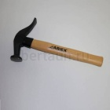 | https://moskva.tiu.ru/Molotok-sapozhnyj.htmlИТ.№2 длина ручки 20 см, материал кованая сталь. | шт. | 1
2 | Нож сапожный | 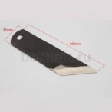 | https://moskva.tiu.ru/Molotok-sapozhnyj.html | шт. | 1
3 | Щетка для удаления пыли | 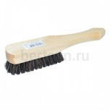 | https://moscow.petrovich.ru/catalog/20060/132557/ | шт. | 1
4 | Ножницы | 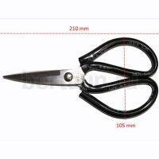 | http://xn--80aamwf2ahh.xn--p1ai/kist-sintetika-kruglaya--4-rinax-creative-seriya-341/ | шт. | 1
5 | Набор пробойников | 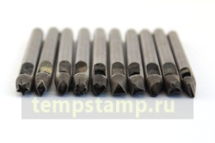 | https://tempstamp.ru/chpu-stanki-on-line.html | набор. | 1
6 | Ножницы зигзаг 5 мм | 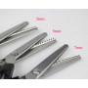 | https://pava.pro/kozhevennye-instrumenty/nozhnicy-figurnye-zigzag-5-mm | шт. | 1
РАСХОДНЫЕ МАТЕРИАЛЫ НА 1 УЧАСТНИКА

№  п/п | Наименование | Фото расходных материалов | Технические характеристики оборудования, инструментов и ссылка на сайт производителя, поставщика | Ед. измерения | Необходимое кол-во
1 | Обувь для прикрепления банта. | 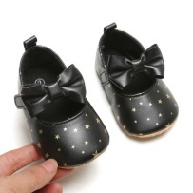 | Для конкурса необходимо: для школьника – п./пара обуви для замены украшения и пара обуви с каркасной вкладной стелькой с верхним кожаным материалом | пара | 2
2 | Емкость для резинового клея | 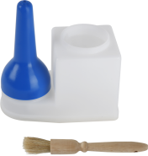 | http://bertaun.ru/catalog/kist-kontejner-lastik/kontejner/konteyner-dlya-kleya-minor-04-3012-container | шт. | 1
3 | Клей резиновый | 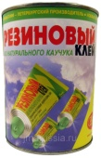 | http://bertaun.ru/catalog/klej-rastvoritel-protravkakontejnerkist/kleya/rezinovyij-klej/kley-rezinovyy-novbythim-marka-a-zhb | шт. | 1
4 | Клей десмокол | 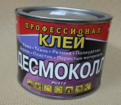 | http://bertaun.ru/catalog/ximiya/kraska/SAPHIR/universalnyy-krasitel-saphir-0812-chernyy-01 | шт. | 1
5 | Натуральный каучук для чистки готовой обуви | 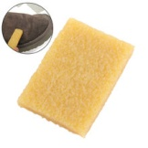 | http://ufa-sintez.com/catalog/polimers/index.htm?yclid=3789604758141278418 | шт. | 1
6 | Полипропиленовая плита для нанесения клея | 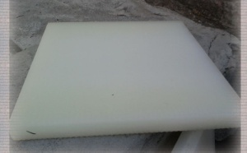 | Полипропиленовая плита для нанесения клея, белая.  Лист, размеры: длина 900 мм, ширина 450 мм, толщина 50 мм;  Материал: полипропилен | шт. | 1
7 | Шлифовальная шкурка | 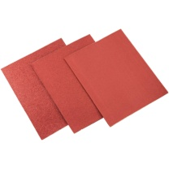 | https://garagetools.ru/tovar/bumaga-nazhdachnaya-vodostoykaya-p2000-230-h-280- №10 М-40,Н-10 | шт. | 1
8 | Кисточка для резинового клея | 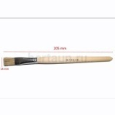 | http://bertaun.ru/. Кисть плоская форма флейцевая № 1-1.5 | шт. | 1
9 | Кисточка для клея десмокол |  | http://xn--80aamwf2ahh./ Кисть плоская форма флейцевая № 1-1.5 | шт. | 1
10 | Кожаные детали верха вкладной стельки. | 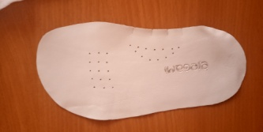 | Кожаные детали верха вкладной стельки представляют собой выкроенную деталь из подкладочной кожи толщиной 0,8 – 1 мм. | шт. | 1
11 | Кожа для изготовления украшения (бант). | 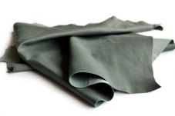 | Кожаные детали представляют собой выкроенную деталь толщиной 0.8-1мм. | шт. | 1
РАСХОДНЫЕ МАТЕРИАЛЫ, ОБОРУДОВАНИЕ И ИНСТРУМЕНТЫ, КОТОРЫЕ УЧАСТНИКИ ДОЛЖНЫ ИМЕТЬ ПРИ СЕБЕ (при необходимости) |  |  |  |  |  | РАСХОДНЫЕ МАТЕРИАЛЫ, ОБОРУДОВАНИЕ И ИНСТРУМЕНТЫ, КОТОРЫЕ УЧАСТНИКИ ДОЛЖНЫ ИМЕТЬ ПРИ СЕБЕ
№  п/п | Наименование | Фото. | Технические характеристики оборудования, инструментов и ссылка на сайт производителя, поставщика | Ед. измерения | Необходимое кол-во
1 | Спецодежда | 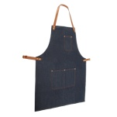 | https://www.specodegda.ru/product/khalat-professional-muzhskoy-vasilek-sv-seryy/ Фартуки из плотной ткани и нарукавники. | шт. | 1
2 | Защитные очки | 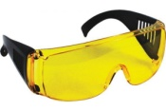 | https://enerplus.ru/catalog/sredstva_. Пластиковые очки с плотным прилеганием. | шт. | 1
РАСХОДНЫЕ МАТЕРИАЛЫ И ОБОРУДОВАНИЕ, ЗАПРЕЩЕННЫЕ НА ПЛОЩАДКЕ

№  п/п | Наименование | Фото расходных материалов | Ссылка на сайт с тех. характеристиками либо тех. характеристики оборудования, инструментов | Ед. измерения | Кол-во
1 | Не предусмотрено. | - | Не предусмотрено. | - | -
ДОПОЛНИТЕЛЬНОЕ ОБОРУДОВАНИЕ, ИНСТРУМЕНТЫ КОТОРОЕ МОЖЕТ ПРИВЕСТИ С СОБОЙ УЧАСТНИК

№  п/п | Наименование | Фото расходных материалов | Ссылка на сайт с тех. характеристиками либо тех. характеристики оборудования, инструментов | Ед. измерения | Кол-во
1 | Не предусмотрено. | - | Не предусмотрено. | - | -
ОБОРУДОВАНИЕ НА 1-ГО ЭКСПЕРТА (при необходимости)

Перечень оборудования и мебель
№  п/п | Наименование | Фото необходимого оборудования или инструмента, или мебели | Технические характеристики оборудования, инструментов и ссылка на сайт производителя, поставщика | Ед. измерения | Необходимое кол-во
1 | Стол офисный | 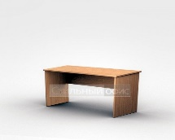 | 1400х600х750 | Шт. | 1
2 | Стул посетителя офисный | 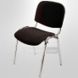 | Размеры: 55х80 | Шт. | 1
ОБЩАЯ ИНФРАСТРУКТУРА КОНКУРСНОЙ ПЛОЩАДКИ

Перечень оборудование, инструментов, средств индивидуальной защиты и т.п.
№  п/п | Наименование | Фото необходимого оборудования, средства индивидуальной защиты | Технические характеристики оборудования, инструментов и ссылка на сайт производителя, поставщика | Ед. измерения | Необходимое кол-во
1 | Стол участника |  | https://xn--80ab3aeirhcj.xn--p1acf/catalog/ofisnaya_mebel_b_u/stoly/pryamye/stol_pryamoy_sppl4_26038_olkha/ | шт. | 10
2 | Стул участника |  | https://goods.ru/catalog/details/ofisnoe-kreslo-byurokrat-ch-1201nx-chernyy-100023416040/ | шт. | 10
3 | Корзина для мусора | 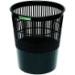 | https://www.komus.ru/  Пластиковая корзина емкость -5л | шт. | 10
4 | Мешки под мусор 120-180 л. | 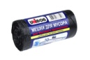 | https://www.ozon.ru/ | шт. | 10
КОМНАТА УЧАСТНИКОВ

Перечень оборудования, мебель, канцелярия и т.п.
№  п/п | Наименование | Фото необходимого оборудования, средства индивидуальной защиты | Технические характеристики оборудования, инструментов и ссылка на сайт производителя, поставщика | Ед. измерения | Необходимое кол-во
1 | Стул |  | https://xn--80ab3aeirhcj.xn--p1acf/catalog/ofisnaya_mebel_b_u/stulya/stulya/stul_0661_16037_chernyy/ | шт. | 6
2 | Стол для вещей |  | https://xn--80ab3aeirhcj.xn--p1acf/catalog/ofisnaya_mebel_b_u/stoly/pryamye/stol_pryamoy_sppl4_26038_olkha/ | шт. | 1
3 | Вешалка | 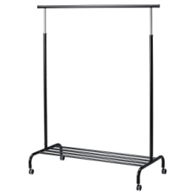 | https://www.ikea.com/ru/ru/p/rigga-napolnaya-veshalka-chernyy-10407184/?utm_source=market&utm_medium=cpc&utm_campaign=ipr_msk&utm_term=10407184&utm_content=10455&frommarket=&ymclid=15861724911041058481800017 | шт. | 2
ДОПОЛНИТЕЛЬНЫЕ ТРЕБОВАНИЯ К ПЛОЩАДКЕ/КОММЕНТАРИИ

Количество точек электропитания и их характеристики
№  п/п | Наименование | Наименование необходимого оборудования или инструмента, или мебели | Технические характеристики оборудования, инструментов и ссылка на сайт производителя, поставщика | Ед. измерения | Необходимое кол-во
1 | Электричество на 1 пост участника | 1 розетка | 220 вольт | шт. | 2
2 | Электричество в комнате экспертов | 1 розетка | 220 вольт | шт. | 2
3 | Точка с водой |  | Кулер с холодной водой | шт. | 1

3.2. Студенты, специалисты.

ПЕРЕЧЕНЬ ОБОРУДОВАНИЯ НА 1-ГО УЧАСТНИКА (конкурсная площадка)
Оборудование, инструменты, ПО.
№  п/п | Наименование | Фотооборудования или инструмента, или мебели | Технические характеристики оборудования, инструментов и ссылка на сайт производителя, поставщика | Ед. измерения | Необходимое кол-во
1 | Станок обдирочный HARDO | 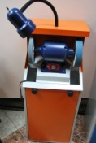 | https://www.hardo.eu/content/de/downloads/Home/Produ.  напряжение 200 в. Лампа 40в., вес 40кг. | шт. | 2/5
2 | Машина швейная Версаль на стойке | 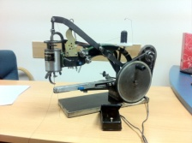 | https://moskva.tiu.ru/Shvejnaya-mashinka-versal.html.  Вес 11кг, максимальный шаг 9мм, шпулька 17.5мм с поворачивающийся лапкой на 360 град. | шт. | 1
3 | Лапа сапожная чугунная | 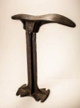 | https://moskva.tiu.ru/Sapozhnaya-lapa.html. Высота 900мм, материал чугун , 2 насадки разной формы. | шт. | 1
4 | Фен профессиональный для активации пленки | 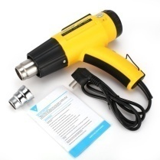 | https://moskva.tiu.ru/p351078145-tehnicheskij-fen-sturm;all.html. Поток нагретого воздуха 300-500 град. Сила потока воздуха меняется по необходимости. | шт. | 1
5 | Плоскогубцы | 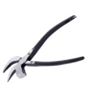 | https://moskva.tiu.ru/p351078145-tehnicheskij-fen-sturm;all.html | шт. | 1
6 | Коврик резиновый. |  | https://moskva.tiu.ru/p351078145-tehnicheskij-fen-sturm;all.html | шт. | 1
7 | Рашпиль обувной | 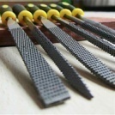 | https://moskva.tiu.ru/p351078145-tehnicheskij-fen-sturm;all.html. Прямой рашпиль длина 200-250мм, ширина 18-26 мм. | шт. | 1
8 | Молоток сапожный |  | https://moskva.tiu.ru/Molotok-sapozhnyj.htmlИт№2 кованая сталь, длина ручки20 см. | шт. | 1
9 | Нож сапожный |  | https://moskva.tiu.ru/Molotok-sapozhnyj.html. Короткое цельное полотно из легированной или углеродистой стали. Заточке подвергается скошенная часть ножа. | шт. | 1
10 | Щетка для удаления пыли |  | https://moscow.petrovich.ru/ Мягкая щетка с натуральной щетиной. | шт. | 1
11 | Ножницы |  | http://xn--80aamwf2ahh.xn--p1ai/kist-sintetika-kruglaya--4-rinax-creative-seriya-341/ Ножницы сапожные Р-03 для резки кожи и картона. | шт. | 1
РАСХОДНЫЕ МАТЕРИАЛЫ НА 1 УЧАСТНИКА

№  п/п | Наименование | Фото расходных материалов | Технические характеристики оборудования, инструментов и ссылка на сайт производителя, поставщика | Ед. измерения | Необходимое кол-во
1 | Обувь для ремонта (сапоги женские - осень, весна, чёрные) |  | Для конкурса необходимо:  пара для женских сапог с застежкой «молния». | пара | 1
2 | Емкость для клея десмокол | 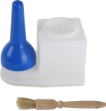 | http://bertaun.ru/ Пластиковая емкость для клея. | шт. | 1
3 | Емкость для резинового клея |  | http://bertaun.ru. Пластиковая емкость для клея. | шт. | 1
4 | Клей десмокол |  | http://bertaun.ru/ Ж/б 1 кг. | шт. | 1
5 | Клей резиновый |  | http://bertaun.ru/catalog/klej-rastvoritel-protravkakon.  Ж/б 1 кг. | шт. | 1
6 | Ацетон |  | https://akson.ru/p/atseton_ekspert_1l/ | шт. | 1
6 | Нитрокраска для обуви (чёрная) |  | http://bertaun.ru/ стеклянная емкость 100мм. | шт. | 1
7 | Набоечный лист (vibram) | 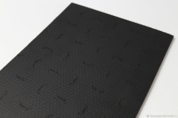 | https://www.livemaster.ru/item/31936851-materialy-dlya-tvorchestva-list-naboechnyj-dlya-podoshvy-vibr | шт. | 1
8 | Нитки капроновые черные | 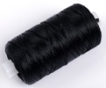 | http://bertaun.ru/catalog/nitki-igolki-molnii/nitki-dlya-shveynyh-mashin/nitki-50-k-dlya-mashin | шт. | 2
9 | Полипропиленовая плита для нанесения клея |  | Полипропиленовая плита для нанесения клея, белая.  Лист, размеры: длина 900 мм, ширина 450 мм, толщина 50 мм;  Материал: полипропилен | шт. | 1
10 | Кисточка для резинового клея |  | http://bertaun.ru/ форма флейцевая 1- 1.5. | шт. | 1
11 | Кисточка для клея десмокол |  | http://bertaun.ru/ форма флейцевая 1- 1.5. | Шт. | 1
12 | Кисточка для нанесения краски |  | http://xn--80aamwf2ahh.xn--p1ai/k. Форма флейцевая  1 -1.5. | шт. | 1
13 | Крем обувной (черный) | 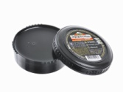 | http://bertaun.ru/catalog/ximiya/krem/SAPHIR | шт. | 1
14 | Натуральный каучук для чистки готовой обуви |  | http://ufa-sintez.com/catalog/polimers/index.htm?yclid=3789604758141278418 | шт | 1
15 | Варежка для полировки обуви Тарраго | 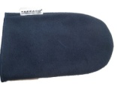 | https://evapro.ru/product/tarrago-varezhka-polirovki-obuvi | шт. | 1
РАСХОДНЫЕ МАТЕРИАЛЫ, ОБОРУДОВАНИЕ И ИНСТРУМЕНТЫ, КОТОРЫЕ УЧАСТНИКИ ДОЛЖНЫ ИМЕТЬ ПРИ СЕБЕ (при необходимости)

№  п/п | Наименование | Фото. | Технические характеристики оборудования, инструментов и ссылка на сайт производителя, поставщика | Ед. измерения | Необходимое кол-во
1 | Спецодежда |  | https://www.specodegda.ru/product/khalat-professional-muzhskoy-vasilek-sv-seryy/ Фартуки из плотной ткани и нарукавники. | шт. | 1
2 | Защитные очки |  | https://enerplus.ru/catalog/sredstva_. Пластиковые очки с плотным прилеганием. | шт. | 1
РАСХОДНЫЕ МАТЕРИАЛЫ, ОБОРУДОВАНИЕ И ИНСТРУМЕНТЫ, КОТОРЫЕ УЧАСТНИКИ ДОЛЖНЫ ИМЕТЬ ПРИ СЕБЕ (при необходимости)

№  п/п | Наименование | Фото расходных материалов | Ссылка на сайт с тех. характеристиками либо тех. характеристики оборудования, инструментов | Ед. измерения | Кол-во
1 | Не предусмотрено | - | Не предусмотрено. | - | -
ДОПОЛНИТЕЛЬНОЕ ОБОРУДОВАНИЕ, ИНСТРУМЕНТЫ КОТОРОЕ МОЖЕТ ПРИВЕСТИ С СОБОЙ УЧАСТНИК

№  п/п | Наименование | Фото расходных материалов | Ссылка на сайт с тех. характеристиками либо тех. характеристики оборудования, инструментов | Ед. измерения | Кол-во
1 | Не предусмотрено. | - | Не предусмотрено. | - | -
ОБОРУДОВАНИЕ НА 1-ГО ЭКСПЕРТА (при необходимости)

Перечень оборудования и мебель
№  п/п | Наименование | Фото необходимого оборудования или инструмента, или мебели | Технические характеристики оборудования, инструментов и ссылка на сайт производителя, поставщика | Ед. измерения | Необходимое кол-во
1 | Стол офисный |  | 1400х600х750 | Шт. | 1
2 | Стул посетителя офисный |  | Размеры: 55х80 | Шт. | 1
ОБЩАЯ ИНФРАСТРУКТУРА КОНКУРСНОЙ ПЛОЩАДКИ

Перечень оборудование, инструментов, средств индивидуальной защиты и т.п.
№  п/п | Наименование | Фото необходимого оборудования, средства индивидуальной защиты | Технические характеристики оборудования, инструментов и ссылка на сайт производителя, поставщика | Ед. измерения | Необходимое кол-во
1 | Стол участника |  | https://xn--80ab3aeirhcj.xn--p1acf/catalog/ofisnaya_mebel_b_u/stoly/pryamye/stol_pryamoy_sppl4_26038_olkha/ | шт. | 10
2 | Стул участника |  | https://goods.ru/catalog/details/ofisnoe-kreslo-byurokrat-ch-1201nx-chernyy-100023416040/ | шт. | 10
3 | Корзина для мусора |  | https://www.komus.ru/  Пластиковая корзина емкость -5л | шт. | 10
4 | Мешки под мусор 120-180 л. | 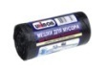 | https://www.ozon.ru/ | шт. | 10
КОМНАТА УЧАСТНИКОВ

Перечень оборудования, мебель, канцелярия и т.п.
№  п/п | Наименование | Фото необходимого оборудования, средства индивидуальной защиты | Технические характеристики оборудования, инструментов и ссылка на сайт производителя, поставщика | Ед. измерения | Необходимое кол-во
1 | Стул |  | https://xn--80ab3aeirhcj.xn--p1acf/catalog/ofisnaya_mebel_b_u/stulya/stulya/stul_0661_16037_chernyy/ | шт. | 6
2 | Стол для вещей | 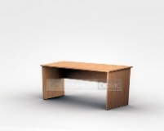 | https://xn--80ab3aeirhcj.xn--p1acf/catalog/ofisnaya_mebel_b_u/stoly/pryamye/stol_pryamoy_sppl4_26038_olkha/ | шт. | 1
ДОПОЛНИТЕЛЬНЫЕ ТРЕБОВАНИЯ К ПЛОЩАДКЕ/КОММЕНТАРИИ

Количество точек электропитания и их характеристики
№  п/п | Наименование | Наименование необходимого оборудования или инструмента, или мебели | Технические характеристики оборудования, инструментов и ссылка на сайт производителя, поставщика | Ед. измерения | Необходимое кол-во
1 | Электричество на 1 пост участника | 1 розетка | 220 вольт | шт. | 2
2 | Электричество в комнате экспертов | 1 розетка | 220 вольт | шт. | 2
3 | Точка с водой |  | Кулер с холодной водой | шт. | 1

4. Минимальные требования к оснащению рабочих мест с учетом всех основных нозологий.

Наименование нозологии | Площадь, м.кв. | Ширина прохода между рабочими местами. | Специализированное оборудование, количество.*
Рабочее место участника с нарушением слуха | При выделении мест для учащихся с нарушениями зрения и слуха, а также с нарушением психического развития.  п. 8.1.10, 8.2.2, 8.2.5 СП 59.13330.2016  Подробнее: https://tiflocentre.ru/voprosy-po-adaptacii-uchebnie-zavedeniya-klassa.php | 1,6м | Переводчик русского жестового языка, слуховой аппарат. Места в первом ряду, в центральном ряду необходимо отдать для использования инвалидами с нарушением слуха.  Подробнее: https://tiflocentre.ru/voprosy-po-adaptacii-uchebnie-zavedeniya-klassa.php
Рабочее место участника с нарушением зрения | Площадь ученического стола для инвалида по зрению должна быть не менее 1 м ширины и 0,6 м глубины для размещения брайлевской литературы и тифлосредств.  п. 6.13 СП 136.13330.2012п. 8.2.2 СП 59.13330.2016  Подробнее: https://tiflocentre.ru/voprosy-po-adaptacii-uchebnie-zavedeniya-klassa.php | 1.6м | Места в первом ряду у окна необходимо отдать для использования инвалидом с нарушением зрения.  Подробнее: https://tiflocentre.ru/voprosy-po-adaptacii-uchebnie-zavedeniya-klassa.php
Рабочее место участника с нарушением ОДА | Ширина прохода между рядами столов для учащихся, передвигающихся в креслах-колясках и на опорах, - не менее 0,9 м; между рядом столов и стеной с оконными проемами - не менее 0,5 м.  п. 8.1.7, 8.1.8, 8.2.2, 8.2.3 СП 59.13330.2016, п. 7.2.3 СП 136.13330.2012  Подробнее: https://tiflocentre.ru/voprosy-po-adaptacii-uchebnie-zavedeniya-klassa.php | 1,6 м | Для инвалидов колясочников необходимо предусматривать места в первом ряду, ближайшие от входа в помещение.  Подробнее: https://tiflocentre.ru/voprosy-po-adaptacii-uchebnie-zavedeniya-klassa.php
Рабочее место участника с соматическими заболеваниями | Не требует специальных условий | 1м | Не требует специальных условий
Рабочее место участника с ментальными нарушениями | Не требует специальных условий | 1м | Не требует специальных условий

5. Схема застройки соревновательной площадки.

Застройка площадки для всех категорий участников – одинаковая.

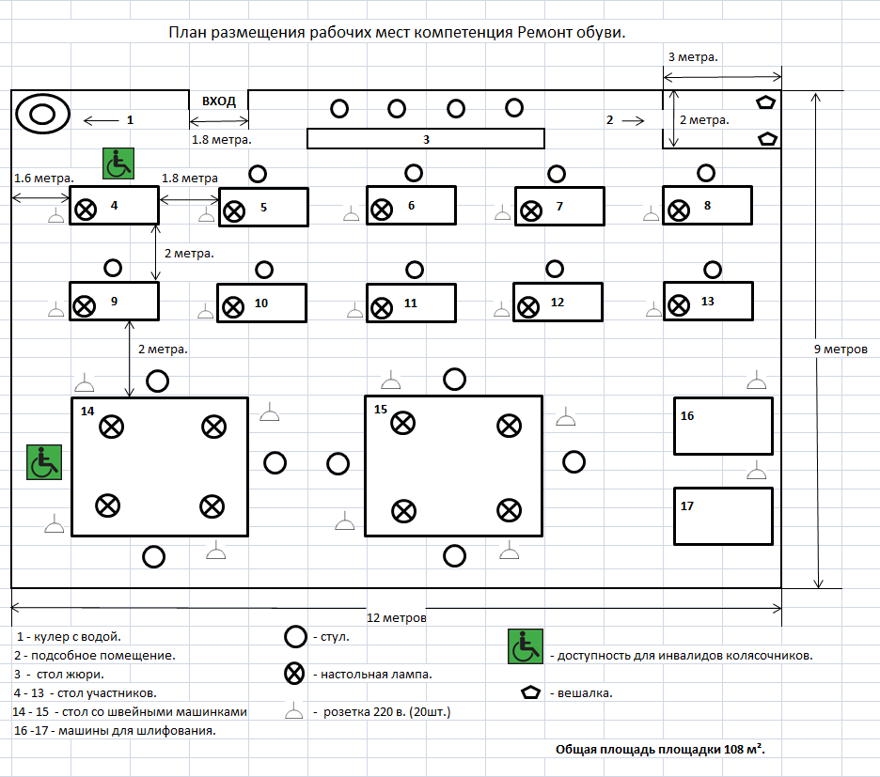

6. Требования охраны труда и техники безопасности

Перед началом работы:

1. Надеть специальную одежду и застегнуть ее на все пуговицы.
2. Проверить путем внешнего осмотра исправность электрической розетки.
3. Проверить исправность емкости для клея и растворителя.
4. Осмотреть оборудование и рабочее место.
5. О замеченных недостатках и неисправностях немедленно
сообщите эксперту и до устранения неполадок и разрешения эксперта
к работе не приступать.

Техника безопасности во время работы:

1. Перед началом работы инструмент и материал разложить в установленном месте, в удобном и безопасном для пользования порядке.
2. Содержать в порядке и чистоте рабочее место, не допускать загромождения его инструментами и мусором.
3. Быть внимательными, не отвлекаться и не отвлекать других.
4. Работая инструментами, не размахивать ими, чтобы не причинить травму соседу.
5. Не работать при плохом освещении, свет должен падать слева.
6. Положение тела при работе должно быть удобным, расстояние до выполняемой работы должно быть 25-30 см.
7.Банки с клеем и растворителем держать закрытыми.
8. Все движения кисточкой производить в сторону от себя. При движении к себе клей может попасть в глаза.
9. При работе с ножом он должен идти справа налево или от себя.
10. Перед работой на швейной машине проверить ее исправность, проверить качество строчки на кусочке кожи.
• прокладывая строчку, избегать попадания пальцев рук под иглу;
• при замене иглы убедиться в надежности ее крепления;
не допускается:
• наклоняться низко к швейному оборудованию во избежание захвата ею волос;
• бросать на пол отработанные или сломанные иглы;
• открывать, снимать ограждающие устройства и приспособления;
11.Включать фен сухими руками.
12. Не вытягивать за шнур вилку из розетки.
13. При работе на станке Хардо обувь удерживать двумя руками, подавать плавно во избежание возгорания материала.
Необходим резиновый коврик и защитные очки.
• убедиться в исправности шнура, вилки и розетки
• осмотреть круг, не использовать надколотые или треснувшие круги, а также круги имеющие другие дефекты
• убедиться, что круг установлен правильно
• дать станку возможность поработать в холостом режиме не менее 30 секунд
• все защитные приспособления должны быть надежно зафиксированы
Во время работы конкурсант
обязан:
• работать осторожно, во избежание травм;
• при перегреве двигателя, выключить станок для его постепенного охлаждения;
• отключать станок, держась за штепсельную вилку;
не допускается:
• выдергивать шнур из розетки, держась за токоведущий кабель (провод);
• охлаждать станок водой;
• касаний кабеля (провода) с вращающимися деталями станка
14. При работе с молотком пальцы рук должны находиться вне зоны удара молотка.
15. В случае плохого самочувствия прекратить работу, поставить в известность эксперта.

Техника безопасности по окончании работы.

1. После окончания работы привести в порядок своё рабочее место.
2. Снять спецодежду.
3. Мусор и отходы собрать и сложить в отведенную корзину.
4. После работы инструменты и приспособления убрать в строго отведенные места.
5. Закончив работу, протереть стол влажной тряпочкой.
6. Вымыть руки теплой водой с мылом.

